Klasa VIII – Matematyka i Fizyka

Witajcie. Większość z Was przesyła mi na Messengera zdjęcia swoich zeszytów i wstawiłam już sporo dobrych ocen . Pamiętajcie, żeby systematycznie odrabiać prace domowe, bo najgorsze będą zaległości, a niestety to Was nie ominie. Nadal czekam na prace od niektórych osób…
Dokładnie czytajcie wszystkie informacje. Filmiki i linki są dobrane odpowiednio do tematów lekcji i na pewno pomogą Wam je zrozumieć.
P.S. Gdyby linki nie chciały się otworzyć proszę je skopiować do paska adresowego.

Nie piszcie zadań na kartkach, tylko w zeszytach. Poza tym ja sprawdzam wszystkie prace raz w tygodniu i wtedy piszę do Was na Messengerze, jakie otrzymaliście oceny. Dlatego mam prośbę, nie pytajcie mnie „Co dostałem?” od razu po wysłaniu zdjęć. U mnie nic nie zginie. Wszystko mam zapisane i nic nie kasuję. Żadna praca nie będzie przeoczona. Pamiętajcie, żeby odrabiać lekcje na bieżąco.

WAŻNE !!!
Informacja o egzaminie ósmoklasisty z matematyki. Koniecznie obejrzyjcie ten filmik!!!!!!!!!!!!!!!!!!!!
https://vimeo.com/304379817/f248b4ed9b

Matematyka
Tematy:
- Dwusieczna kąta.
- Własności dwusiecznej kąta.
- Symetria względem punktu.
- Rozpoznawanie figur środkowosymetrycznych.

Filmiki do tematów 1 i 2:
https://www.youtube.com/watch?v=BceqNvsE_K4
https://www.youtube.com/watch?v=QXUUXwlpzTM

Filmiki do tematów 3 i 4:
https://www.youtube.com/watch?v=NZvk24sVWtc
https://www.youtube.com/watch?v=FiEYbpnJ7fs

Po obejrzeniu filmików napiszcie notatkę do zeszytu i rozwiążcie zadania:

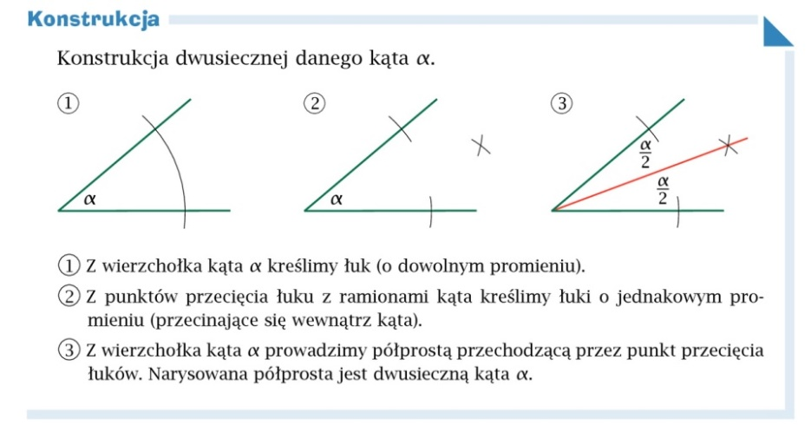

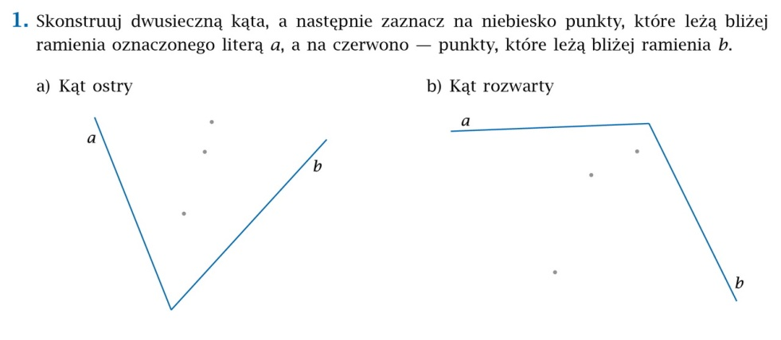

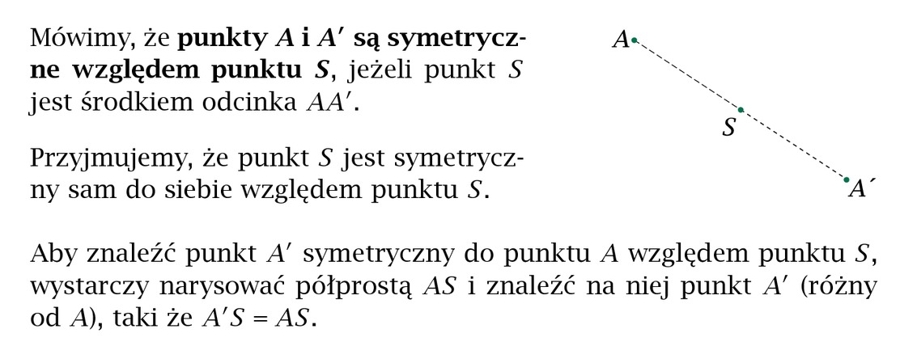

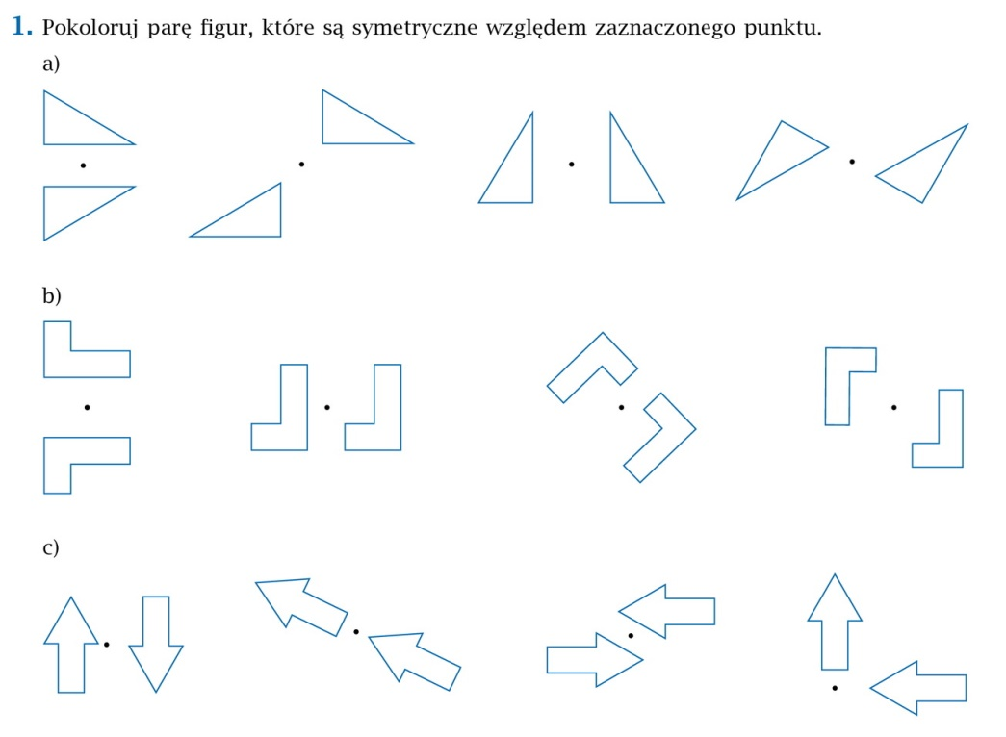

Fizyka
Tematy:
- Zjawisko załamania światła.
- Rozszczepienie światła w pryzmacie.

Ważny film do tej lekcji:
https://www.youtube.com/watch?v=uDsvlJp2VaA

Filmiki-ciekawostki:
https://www.youtube.com/watch?v=mQxWaRvmQQM
https://www.youtube.com/watch?v=cBCED8jDhlU

Po obejrzeniu filmików napiszcie notatkę i przerysujcie do zeszytu rysunki:

• Załamanie światła to zmiana kierunku biegu promienia świetlnego na granicy dwóch ośrodków.
Promień światła załamuje się ku normalnej (kąt padania jest większy od kąta załamania),
jeśli światło przechodzi z ośrodka optycznie rzadszego do ośrodka optycznie gęstszego.
• Pryzmat to bryła, np. szklana, w kształcie graniastosłupa o podstawie trójkątnej.
• Rozszczepienie to rozdzielenie wiązki światła złożonej z fal o różnej długości na poszczególne barwy.
• Światło jednobarwne (monochromatyczne) nie ulega rozszczepieniu.

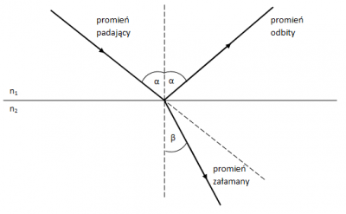

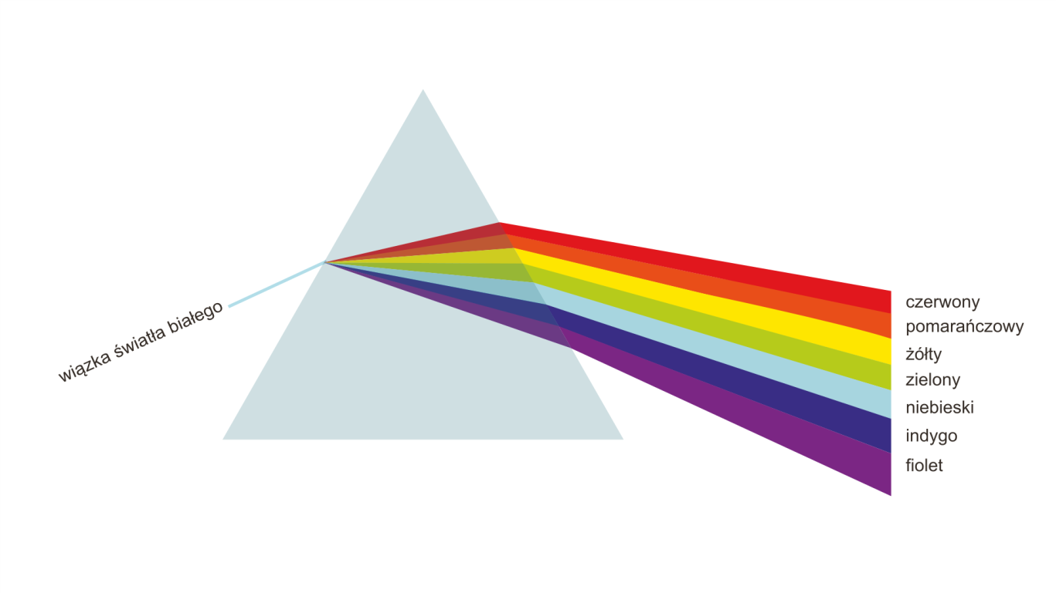

Trzymajcie się! Czekam na zdjęcia zeszytów!

Materiały udostępnione służą wyłącznie nauczaniu uczniów poprzez Internet. Objęte są ochroną prawno-autorską i nie wolno ich udostępniać na innych portalach internetowych lub pobierać w celu ich sprzedaży lub jakiejkolwiek innej formy rozprowadzania wśród osób trzecich oraz publicznego prezentowania.

